|  |
| --- |
|  |
| Manuel d’utilisation WavCom administrateur |
|  |

|  |
| --- |
| Coralie Chevalley, Constantin Herrmann, Angela Mourin et Aurélie Sauge |

**Nom du dossier**: Manuel d’utilisation WavCom administrateur

**Nom du projet :** WavContact

**Nom de l’entreprise :** Waview SNC

**Nom du mandant :** M. Flavio BATTAGLINI

**Noms des membres de groupe du projet :** Angela MOURIN

Aurélie SAUGE

Coralie CHEVALLEY

Constantin HERRMANN

**Membres du groupe d’enseignants :** Ciaran BRYCE

David ROCH

André SEYDOUX

# Table des matières

Historique des modifications 3

INTRODUCTION 4

FENÊTRE DE CONNEXION 4

Login 4

Exemple 5

Oubli du mot de passe 6

FENÊTRE PRINCIPALE DE L’APPLICATION 8

Profil administrateur 8

Ajouter un nouveau client 9

Modifier le profil client 11

Gérer mes projets 13

Ajouter un nouveau projet 14

FENÊTRE GESTION DU MATÉRIEL 16

Ajouter un nouveau matériel dans le stock 16

Rechercher le matériel dans le stock 17

Supprimer le matériel du stock 18

FENÊTRE CHAT 19

Fenêtre Foncé 20

Modifier la couleur de fond d’écran 20

FENÊTRE DÉCONNEXION 21

Liste des figures 22

# Historique des modifications

|  |  |  |  |
| --- | --- | --- | --- |
| DATE | MODIFICATION | PAGE | AUTEUR |
|  |  |  |  |
|  |  |  |  |
|  |  |  |  |
|  |  |  |  |
|  |  |  |  |
|  |  |  |  |

# INTRODUCTION

Ceci est le manuel d'utilisation de WavCom administrateur. Ce manuel a été créé par les développeurs de la solution pour vous aider à découvrir la solution dans son ensemble et avoir une première approche simple.

L'adresse de la solution est la suivante : <https://waview.ch/wavcontact/application>

L’adresse est la même que pour la solution clients, mais lors de la connexion, ayant un identifiant d’administrateur, la console va changer et s’adapter à votre rôle d’administrateur.

# FENÊTRE DE CONNEXION

Lorsque vous entrez l’adresse de la solution dans un navigateur web, vous êtes directement dirigé vers la page de connexion.

## Login

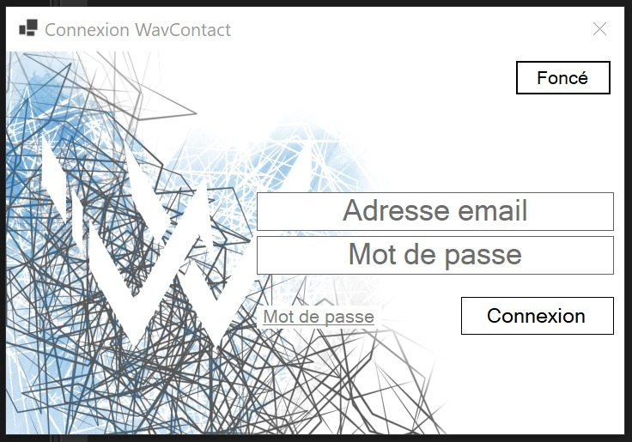La page login contient un formulaire de connexion et un lien en cas d’oubli du mot de passe.

Figure 1 - Page Login

Pour vous connecter, vous devez remplir les champs « Adresse e-mail » et « Mot de passe » avec les valeurs reçues lors de votre première inscription.

### Exemple

Adresse e-mail : **constantin@waview.ch**

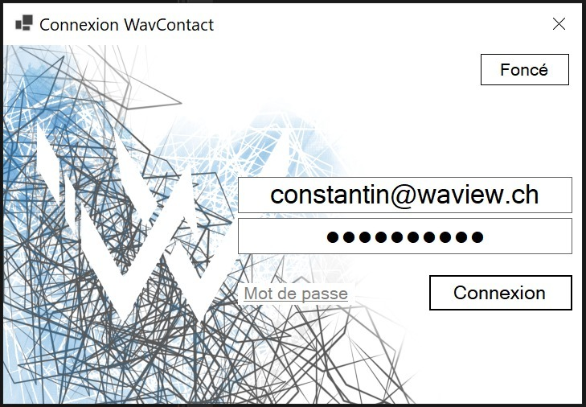Mot de passe : **motdepassse**



Figure 2 - Login en tant qu'administrateur

Une fois que vous cliquez sur le bouton « Connexion » vous êtes dirigés vers la page principale de l’application (voir page 8 Figure 4 - Page principale).

## Oubli du mot de passe

Si vous avez oublié votre mot de passe, vous pouvez cliquer sur le lien « mot de passe oublié », vous arriverez sur la page suivante :

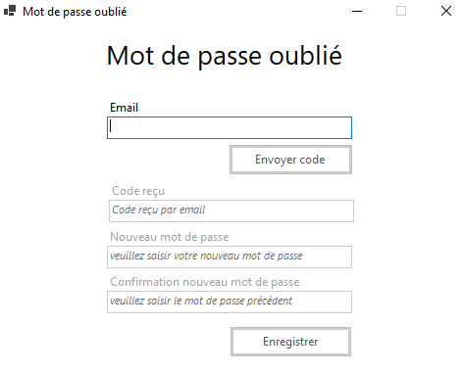

Figure 3 - Formulaire du mot de passe oublié



Si vous avez cliqué par erreur sur le lien, vous pouvez revenir à la page de login (Figure 1) en fermant la fenêtre, sinon vous devez remplir le formulaire en renseignant l’adresse qui vous a été envoyé par mail lors de la création de votre compte. Une fois que vous aurez cliqué sur le bouton « Envoyer le code », un mail vous sera envoyé avec un code généré aléatoirement comme ci-dessous :

**IMAGE EMAIL AVEC CODE LOGIN !!!**

Pour vous connecter, il faudra remplir la suite du formulaire (Figure 3) avec le code qui vous a été envoyé par e-mail.

Pour pouvoir vous connecter, il faudra revenir à la page de login et entrer votre adresse e-mail et le mot de passe que vous venez de réinitialiser.

# FENÊTRE PRINCIPALE DE L’APPLICATION

## Profil administrateur

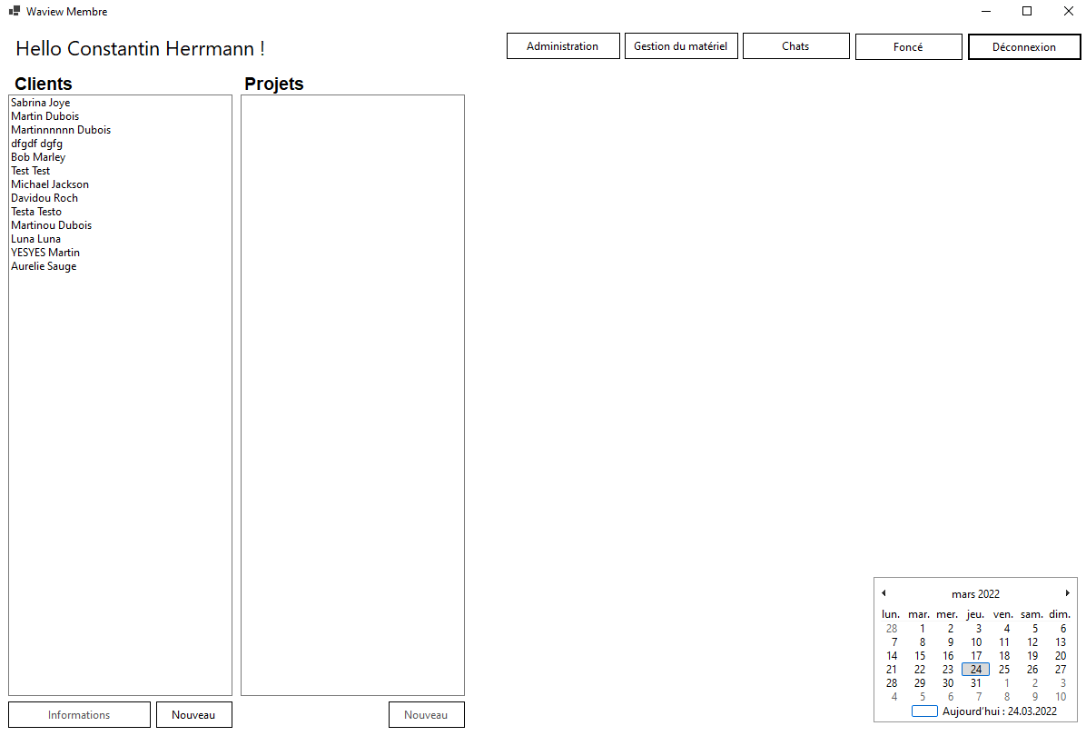Une fois que vous êtes authentifié avec la bonne adresse e-mail et le bon mot de passe, vous arriverez sur la page principale de l’application.

Figure 4 - Page principale

En tant qu’administrateur vous pouvez :

* Dans le menu « Administration »
  + Gérer tous les utilisateurs
* Gestion du matériel (chapitre FENÊTRE GESTION DU MATÉRIEL)
  + Ajouter/Modifier/Supprimer du matériel
  + Obtenir la liste du matériel
* Chats (chapitre FENÊTRE CHAT)
  + Discuter avec les différents clients et les différents membres de Waview
* Foncé
  + Changer la couleur de fond de l’écran en foncé

## Ajouter un nouveau client

****Si vous voulez ajouter un nouveau client, vous devez cliquer sur le bouton « Nouveau » en bas à gauche de votre écran comme sur l’image ci-dessous.

Figure 5 - Page principale - Ajouter un client

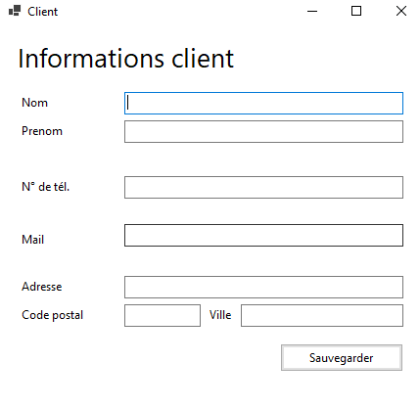Vous arrivez sur le formulaire d’ajout du nouveau client :



Figure 6 - Formulaire ajout client

Vous avez la possibilité de revenir à la page principale si vous ne souhaitez plus ajouter un nouveau client en fermant la fenêtre.

Pour ajouter un nouveau client, il vous suffit de remplir avec les informations du client. Une fois que vous êtes satisfait des données entrées, vous devez cliquer sur le bouton « Sauvegarder » situé en bas à droite de l’écran comme sur l’image ci-dessus, afin que celles-ci soient enregistrées comme nouveau client.

Si vous fermez la fenêtre alors que vous êtes en train de compléter un formulaire, les données ne seront pas prises en compte.

## Modifier le profil client

****Si vous voulez modifier le profil du client, car celui-ci à changer d’adresse ou de numéro de téléphone, vous devez sélectionner le client que vous souhaitez modifier dans la liste se trouvant à gauche de votre écran, comme sur l’image ci-dessous et cliquer sur le bouton « Informations » en bas à gauche de votre écran.

Figure 7 - Page principale - Informations client

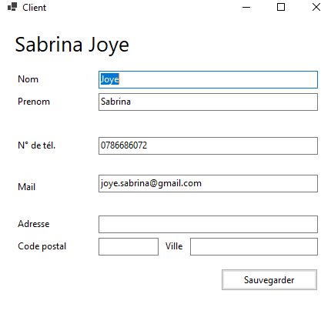Vous arrivez sur le formulaire de modification du profil client :



Figure 8 - Formulaire modifier client

Vous avez la possibilité de revenir à la page principale si vous ne souhaitez plus changer le profil en fermant la fenêtre.

Dans cette page, vous n’êtes pas obligé de renseigner tous les champs. Cependant, il est conseillé de remplir un maximum de champs puisque le but est de contacter le client en cas de problème. Plus vous entrez d’informations, plus le profil client aura de l’intérêt.

Pour modifier le profil du client, il vous suffit de modifier l’information qui n’est plus correcte en renseignant la donnée correcte. Une fois que vous êtes satisfait des données entrées, vous devez cliquer sur le bouton « Sauvegarder » situé en bas à droite de l’écran, comme sur l’image ci-dessus, afin que celles-ci soient enregistrées dans le profil client.

Si vous fermez la fenêtre alors que vous êtes en train de compléter ou modifier un formulaire, les données ne seront pas prises en compte.

## Gérer mes projets

Pour modifier un projet ou le supprimer, il faut le sélectionner se trouvant dans la page principale (voir Figure 4). Une fois le projet sélectionné, il s’affiche dans le formulaire et dans ce cas-là les boutons « Supprimer » et « Ajouter » sont disponibles.

Après avoir sélectionné le projet dans la liste, le formulaire de page va contenir les informations que nous avons renseignées précédemment et que nous pouvons supprimer ou ajouter.

Figure 9 - Formulaire Projet

## Ajouter un nouveau projet

****Si vous voulez ajouter un nouveau projet, vous devez cliquer sur le bouton « Nouveau » au milieu à droite de votre écran comme sur l’image ci-dessous :

Figure 10 - Page principale - Ajouter un projet

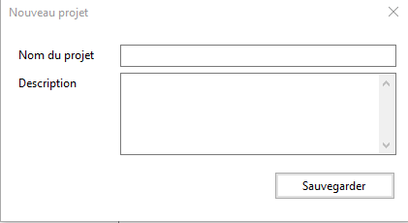Vous arrivez sur le formulaire d’ajout de nouveau projet :

Figure 11 - Formulaire ajouter un projet



Vous avez la possibilité de revenir à la page principale de l’administrateur si vous ne souhaitez plus ajouter un nouveau projet en fermant la fenêtre.

Pour ajouter un nouveau projet, il vous suffit de remplir les champs demandés. Une fois que vous êtes satisfait des données entrées, vous devez cliquer sur le bouton « Sauvegarder » situé en bas à droite de l’écran, comme sur l’image ci-dessus, afin que celles-ci soient enregistrées dans le profil client.

Si vous fermez la fenêtre alors que vous êtes en train de compléter le formulaire, les données ne seront pas prises en compte.

# FENÊTRE GESTION DU MATÉRIEL

****La page gestion du matériel contient la liste des matériaux. Pour y accéder cliquer sur le bouton « Gestion du matériel » comme l’image ci-dessous.

Figure 12 - Page principale - Gestion du matériel

## Ajouter un nouveau matériel dans le stock

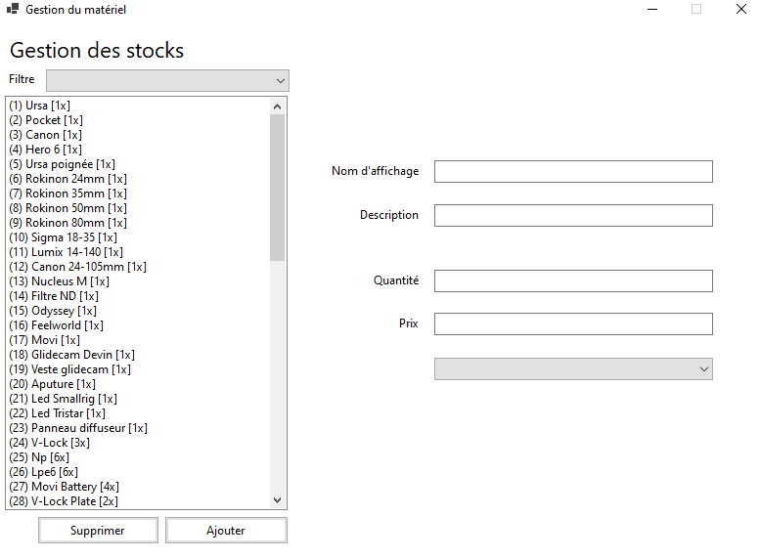Pour ajouter un nouveau matériel, vous devez remplir les informations à droite de l’image ci-dessous. Une fois les informations remplies, vous devez cliquer sur le bouton « Ajouter » en bas à gauche de l’image ci-dessous :



Figure 13 – Page gestion des stocks - Formulaire ajouter un matériel

## Rechercher le matériel dans le stock

Pour rechercher un matériel dans la liste, vous pouvez filtrer la liste de matériel grâce au filtre se trouvant en haut à gauche de l’image ci-dessous :

Figure 14 - Page gestion des stocks - Rechercher matériel

## Supprimer le matériel du stock

Pour supprimer un matériel, vous devez sélectionner le matériel que vous souhaitez dans la liste. Une fois cette étape accomplie vous pouvez cliquer sur le bouton « Supprimer » en bas à gauche de l’image ci-dessous :

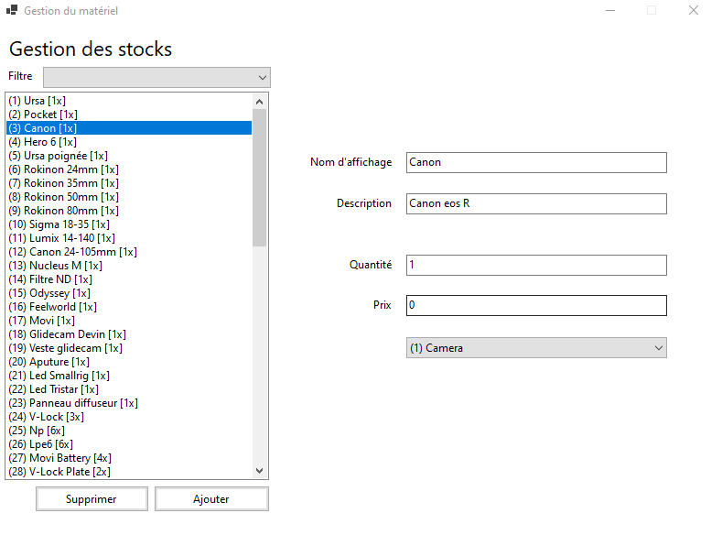

Figure 15 - Page gestion des stocks - Supprimer matériel

# FENÊTRE CHAT

La page chat permet aux autres membres de discuter et de partager des fichiers entre eux, mais permet aussi de répondre aux demandes des clients sur les différents projets qui les concerne.

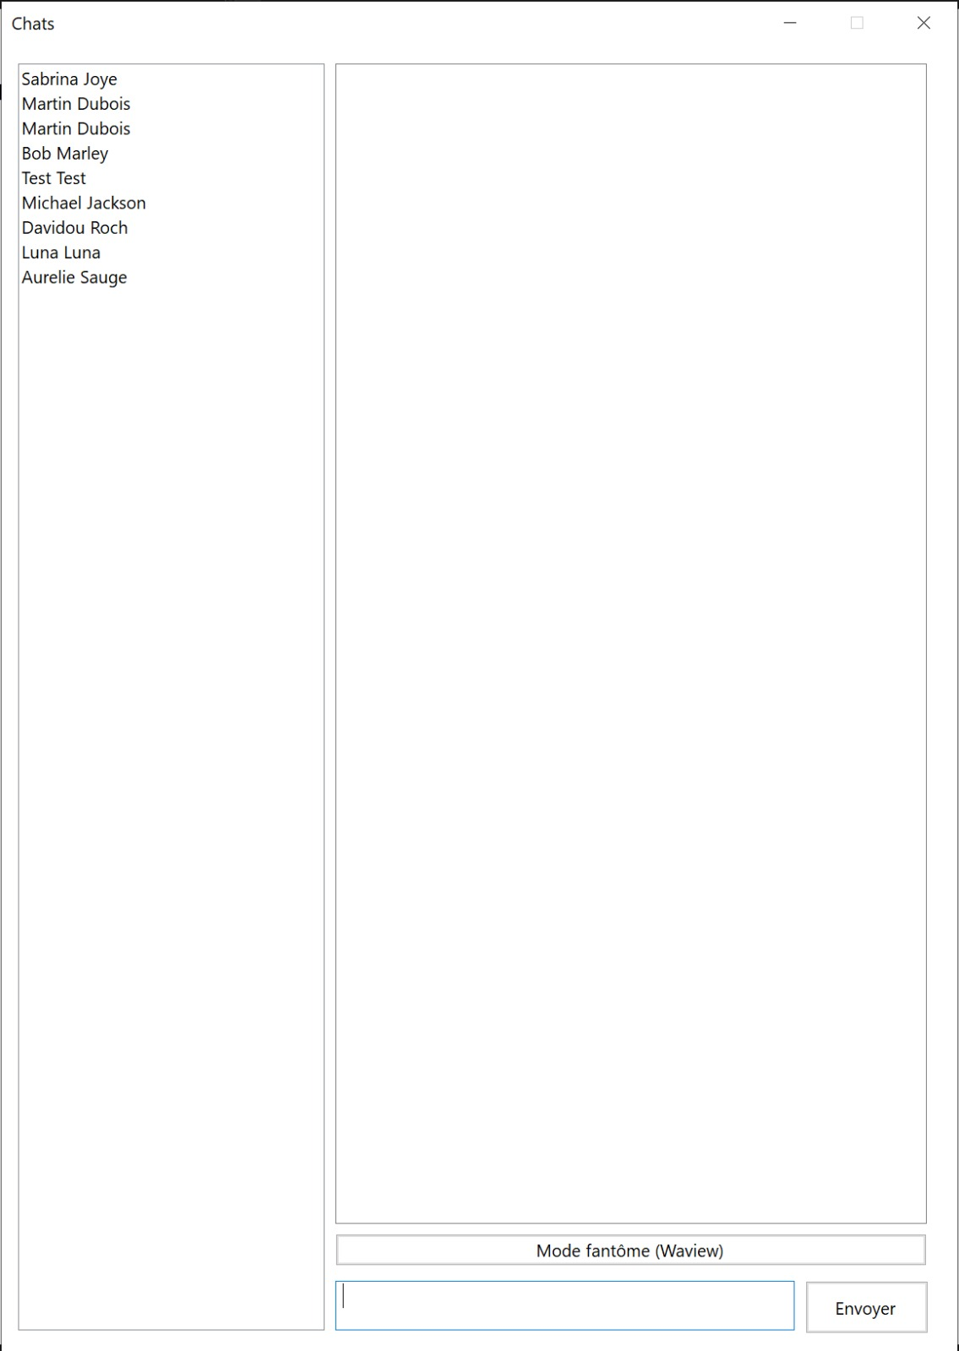

Figure 16 - Page chats

# Fenêtre Foncé

## Modifier la couleur de fond d’écran

Vous pouvez modifier la couleur de fond d’écran. Vous pouvez passer d’un fond clair à un fond foncé ou vice-versa en cliquant sur le bouton « Foncé » ce situant en haut à droite de votre écran comme montré ci-dessous.



Figure 17 - Fenêtre foncé

# FENÊTRE DÉCONNEXION

Vous pouvez, à tout moment, vous déconnecter de la console de gestion en cliquant sur le bouton « Déconnexion » qui se trouve en haut à droite de votre écran comme l’image ci-dessous :



Figure 18 - Page principale - Déconnexion

# Liste des figures

Figure 1 - Page Login 4

Figure 2 - Login en tant qu'administrateur 5

Figure 3 - Formulaire du mot de passe oublié 6

Figure 4 - Page principale 8

Figure 5 - Page principale - Ajouter un client 9

Figure 6 - Formulaire ajout client 10

Figure 7 - Page principale - Informations client 11

Figure 8 - Formulaire modifier client 12

Figure 9 - Formulaire Projet 13

Figure 10 - Page principale - Ajouter un projet 14

Figure 11 - Formulaire ajouter un projet 15

Figure 12 - Page principale - Gestion du matériel 16

Figure 13 – Page gestion des stocks - Formulaire ajouter un matériel 16

Figure 14 - Page gestion des stocks - Rechercher matériel 17

Figure 15 - Page gestion des stocks - Supprimer matériel 18

Figure 16 - Page chats 19

Figure 17 - Fenêtre foncé 20

Figure 18 - Page principale - Déconnexion 21